工程和正向工程。


专业课程实验报告

课程名称： 面向对象程序设计语言C++

开课学期： 2025 至 2026第 2 学期

专业： 计算机科学与技术（师范 年级班级 ：2025 级 2班

学生姓名： 左家瑞晓羽 学号：222025321081033222014321210167

实验教师： 周竹荣

计算机与信息科学学院软件学院
计算机科学实验教学中心
实验报告填写说明：
1、实验内容：掌握结构化方法对复杂问题在目标、方案和质量等方面的影响因素；熟悉具体的C++语言编程环境，掌握集成开发环境工具的基本功能，学习编写、调试程序的思路和技巧。掌握流程图、伪码等程序设计工具。
2、实验原理：教材第3、4、5、6章
3、实验要求：1）类的封装：类文件的组织方式、类成员（如构造函数、析构函数、静态成员、常成员等）及成员访问权限控制、类友元；
（2）类的继承：单继承、多继承，继承过程中不同继承方式对基类成员在派生类中访问控制权限的影响及作用、赋值相容、继承中的构造顺序、虚拟继承等；
（3）类的多态：虚函数、纯虚函数、抽象类及多态实现所需要满足的条件；
（4）运算符重载：类内重载和类外重载、特殊运算符的重载、重载运算符的调用。
（5）采用VS2015+MFC，用面向对象的技术和研究，建立方案的模型，如类图和协作图等，进行逆向工程和正向工程。
4、实验环境：
PC计算机一台；
Win10操作系统；
Visual studio 2015开发工具
DEV C++开发环境
Visio建模工具
Noteplus++伪码工具；
5、实验步骤：做实验后填写
6、实验分析与总结：本次综合实验围绕结构化程序设计、面向对象程序设计（OOP）、UML 类图建模、多态特性、运算符重载五大核心知识点展开，完成了三大实践任务：
随机圆 / 弹跳圆程序（结构化 vs OOP 对比实现）；
扫雷游戏完整 OOP 开发与 UML 类图建模；
教材教务系统案例优化（多态设计 + 运算符重载）。通过从简单图形程序到复杂游戏、再到业务系统优化的全流程实践，掌握了面向对象的核心思想与工程化开发方法。

实验项目名称
实验时间 |  |  | 实验类型 | 验证性□设计性□综合性
一、实验目的掌握结构化方法对复杂问题在目标、方案和质量等方面的影响因素；熟悉具体的C++语言编程环境，掌握集成开发环境工具的基本功能，学习编写、调试程序的思路和技巧。掌握流程图、伪码等程序设计工具。

二、实验要求 1）类的封装：类文件的组织方式、类成员（如构造函数、析构函数、静态成员、常成员等）及成员访问权限控制、类友元；
（2）类的继承：单继承、多继承，继承过程中不同继承方式对基类成员在派生类中访问控制权限的影响及作用、赋值相容、继承中的构造顺序、虚拟继承等；
（3）类的多态：虚函数、纯虚函数、抽象类及多态实现所需要满足的条件；
（4）运算符重载：类内重载和类外重载、特殊运算符的重载、重载运算符的调用。
（5）采用VS2015+MFC，用面向对象的技术和研究，建立方案的模型，如类图和协作图等

三、实验内容掌握结构化方法对复杂问题在目标、方案和质量等方面的影响因素；熟悉具体的C++语言编程环境，掌握集成开发环境工具的基本功能，学习编写、调试程序的思路和技巧。掌握流程图、伪码等程序设计工具。

四、实验原理教材第3、4、5、6章

五、实验环境PC计算机一台；
Win10操作系统；
Visual studio 2015开发工具
DEV C++开发环境
Visio建模工具
Noteplus++伪码工具；

- 实验步骤（操作步骤、算法描述或程序代码）
实验扫雷：#include <graphics.h>
#include <time.h>
#include <conio.h>
#include <stdio.h>
#include <stdlib.h>
#include <vector>
#define PI 3.1415926
#define CELL_SIZE_EASY 30
#define CELL_SIZE_MID 28
#define CELL_SIZE_HARD 25
// 格子状态枚举
enum CellState
{
CLOSED = 0,
FLAG = 1,
QUESTION = 2,
OPENED = 3,
BOMB = 4
};
// 单个格子类（封装）
class CCell
{
public:
CCell() : m_bIsBomb(false), m_nState(CLOSED), m_nNearBombs(0) {}
~CCell() = default;
// 接口
void Reset() { m_bIsBomb = false; m_nState = CLOSED; m_nNearBombs = 0; }
bool IsBomb() const { return m_bIsBomb; }
void SetBomb(bool b) { m_bIsBomb = b; }
CellState GetState() const { return m_nState; }
void SetState(CellState s) { m_nState = s; }
int GetNearBombs() const { return m_nNearBombs; }
void SetNearBombs(int n) { m_nNearBombs = n; }
private:
bool m_bIsBomb; // 是否为地雷
CellState m_nState; // 格子状态
int m_nNearBombs; // 周围地雷数
};
// 棋盘类（核心逻辑）
class CBoard
{
public:
CBoard() : m_nSize(0), m_nTotalBombs(0), m_nOpenedCells(0), m_bGameOver(false), m_bGameWin(false) {}
~CBoard() { Clear(); }
// 初始化棋盘
void Init(int size, int bombs)
{
Clear();
m_nSize = size;
m_nTotalBombs = bombs;
m_nOpenedCells = 0;
m_bGameOver = false;
m_bGameWin = false;
m_pCells = new CCell*[m_nSize];
for (int i = 0; i < m_nSize; i++)
m_pCells[i] = new CCell[m_nSize];
}
// 布雷（避开首次点击位置）
void GenerateBombs(int firstX, int firstY)
{
srand((unsigned)time(NULL));
int count = 0;
while (count < m_nTotalBombs)
{
int x = rand() % m_nSize;
int y = rand() % m_nSize;
// 避开首次点击的格子及周围8格
bool safe = abs(x - firstX) > 1 || abs(y - firstY) > 1;
if (!m_pCells[x][y].IsBomb() && safe)
{
m_pCells[x][y].SetBomb(true);
count++;
}
}
// 计算所有格子周围雷数
for (int i = 0; i < m_nSize; i++)
for (int j = 0; j < m_nSize; j++)
m_pCells[i][j].SetNearBombs(CountNearBombs(i, j));
}
// 计算周围雷数
int CountNearBombs(int x, int y)
{
int sum = 0;
for (int i = max(0, x - 1); i <= min(m_nSize - 1, x + 1); i++)
for (int j = max(0, y - 1); j <= min(m_nSize - 1, y + 1); j++)
if (m_pCells[i][j].IsBomb()) sum++;
return sum;
}
// 打开格子（递归展开）
void OpenCell(int x, int y)
{
if (x < 0 || x >= m_nSize || y < 0 || y >= m_nSize) return;
if (m_pCells[x][y].GetState() != CLOSED) return;
if (m_bGameOver) return;
// 踩雷
if (m_pCells[x][y].IsBomb())
{
m_pCells[x][y].SetState(BOMB);
GameOver(false);
return;
}
// 打开格子
m_pCells[x][y].SetState(OPENED);
m_nOpenedCells++;
// 递归展开空白格子
if (m_pCells[x][y].GetNearBombs() == 0)
{
for (int i = max(0, x - 1); i <= min(m_nSize - 1, x + 1); i++)
for (int j = max(0, y - 1); j <= min(m_nSize - 1, y + 1); j++)
OpenCell(i, j);
}
CheckWin();
}
// 右键标记
void ToggleFlag(int x, int y)
{
if (x < 0 || x >= m_nSize || y < 0 || y >= m_nSize) return;
if (m_bGameOver) return;
CCell& cell = m_pCells[x][y];
switch (cell.GetState())
{
case CLOSED: cell.SetState(FLAG); break;
case FLAG: cell.SetState(QUESTION); break;
case QUESTION: cell.SetState(CLOSED); break;
default: break;
}
}
// 游戏结束
void GameOver(bool win)
{
m_bGameOver = true;
m_bGameWin = win;
// 显示所有地雷
if (!win)
{
for (int i = 0; i < m_nSize; i++)
for (int j = 0; j < m_nSize; j++)
if (m_pCells[i][j].IsBomb())
m_pCells[i][j].SetState(BOMB);
}
}
// 检查胜利
void CheckWin()
{
int safeCells = m_nSize * m_nSize - m_nTotalBombs;
if (m_nOpenedCells == safeCells)
GameOver(true);
}
// 释放内存
void Clear()
{
if (m_pCells)
{
for (int i = 0; i < m_nSize; i++)
delete[] m_pCells[i];
delete[] m_pCells;
m_pCells = nullptr;
}
}
// 获取器
int GetSize() const { return m_nSize; }
int GetTotalBombs() const { return m_nTotalBombs; }
CCell& GetCell(int x, int y) { return m_pCells[x][y]; }
bool IsGameOver() const { return m_bGameOver; }
bool IsGameWin() const { return m_bGameWin; }
private:
CCell** m_pCells;
int m_nSize;
int m_nTotalBombs;
int m_nOpenedCells;
bool m_bGameOver;
bool m_bGameWin;
};
// 游戏主类
class CMineGame
{
public:
CMineGame() : m_nCellSize(0), m_nTime(0), m_bFirstClick(true) {}
~CMineGame() { closegraph(); }
// 难度选择
bool SelectDifficulty()
{
initgraph(300, 250);
setbkcolor(WHITE);
cleardevice();
setcolor(BLACK);
settextstyle(20, 0, "Arial");
outtextxy(80, 30, "SELECT DIFFICULTY");
RECT r1 = { 50,70,250,110 };
RECT r2 = { 50,130,250,170 };
RECT r3 = { 50,190,250,230 };
rectangle(r1.left, r1.top, r1.right, r1.bottom);
rectangle(r2.left, r2.top, r2.right, r2.bottom);
rectangle(r3.left, r3.top, r3.right, r3.bottom);
outtextxy(110, 80, "1.EASY");
outtextxy(100, 140, "2.MEDIUM");
outtextxy(110, 200, "3.HARD");
MOUSEMSG m;
while (true)
{
if (MouseHit())
{
m = GetMouseMsg();
if (m.uMsg == WM_LBUTTONDOWN)
{
if (m.x > 50 && m.x < 250 && m.y > 70 && m.y < 110)
{
m_nCellSize = CELL_SIZE_EASY;
m_board.Init(9, 10);
break;
}
if (m.x > 50 && m.x < 250 && m.y > 130 && m.y < 170)
{
m_nCellSize = CELL_SIZE_MID;
m_board.Init(12, 20);
break;
}
if (m.x > 50 && m.x < 250 && m.y > 190 && m.y < 230)
{
m_nCellSize = CELL_SIZE_HARD;
m_board.Init(16, 35);
break;
}
}
}
}
closegraph();
return true;
}
// 初始化游戏窗口
void InitWindow()
{
int size = m_board.GetSize();
int winW = size * (m_nCellSize + 1) + 20;
int winH = size * (m_nCellSize + 1) + 50;
initgraph(winW, winH);
setbkcolor(WHITE);
m_nTime = 0;
m_bFirstClick = true;
}
// 绘制游戏
void Draw()
{
cleardevice();
DrawTimer();
DrawBoard();
}
// 绘制计时器
void DrawTimer()
{
if (!m_board.IsGameOver() && !m_bFirstClick)
m_nTime = (clock() - m_startTime) / CLOCKS_PER_SEC;
setcolor(RED);
settextstyle(18, 0, "Arial");
char timeStr[50];
sprintf(timeStr, "Time: %ds | Bombs: %d", m_nTime, m_board.GetTotalBombs());
outtextxy(10, 10, timeStr);
if (m_board.IsGameWin())
outtextxy(200, 10, "YOU WIN!");
if (m_board.IsGameOver() && !m_board.IsGameWin())
outtextxy(200, 10, "GAME OVER!");
}
// 绘制棋盘
void DrawBoard()
{
int size = m_board.GetSize();
for (int i = 0; i < size; i++)
{
for (int j = 0; j < size; j++)
{
int x = j * (m_nCellSize + 1) + 10;
int y = i * (m_nCellSize + 1) + 40;
CCell& cell = m_board.GetCell(i, j);
// 背景
if (cell.GetState() == OPENED)
setfillcolor(WHITE);
else
setfillcolor(LIGHTGRAY);
solidrectangle(x, y, x + m_nCellSize, y + m_nCellSize);
// 边框
setcolor(BLACK);
rectangle(x, y, x + m_nCellSize, y + m_nCellSize);
// 内容
settextstyle(16, 0, "Arial");
if (cell.GetState() == FLAG)
{
setcolor(RED);
outtextxy(x + 8, y + 5, "F");
}
else if (cell.GetState() == QUESTION)
{
setcolor(BLUE);
outtextxy(x + 8, y + 5, "?");
}
else if (cell.GetState() == OPENED && cell.GetNearBombs() > 0)
{
char num[5];
sprintf(num, "%d", cell.GetNearBombs());
setcolor(BLUE);
outtextxy(x + 10, y + 5, num);
}
else if (cell.GetState() == BOMB)
{
setcolor(RED);
outtextxy(x + 8, y + 5, "B");
}
}
}
}
// 处理鼠标事件
void HandleMouse()
{
if (!MouseHit()) return;
MOUSEMSG m = GetMouseMsg();
int size = m_board.GetSize();
int x = (m.y - 40) / (m_nCellSize + 1);
int y = (m.x - 10) / (m_nCellSize + 1);
if (x < 0 || x >= size || y < 0 || y >= size) return;
if (m.uMsg == WM_LBUTTONDOWN)
{
if (m_bFirstClick)
{
m_startTime = clock();
m_bFirstClick = false;
m_board.GenerateBombs(x, y);
}
m_board.OpenCell(x, y);
}
else if (m.uMsg == WM_RBUTTONDOWN)
{
if (!m_bFirstClick)
m_board.ToggleFlag(x, y);
}
}
// 主循环
void Run()
{
if (!SelectDifficulty()) return;
InitWindow();
while (true)
{
BeginBatchDraw();
Draw();
HandleMouse();
if (m_board.IsGameOver())
{
FlushBatchDraw();
MessageBox(GetHWnd(), m_board.IsGameWin() ? "You Win!" : "Game Over!", "Tips", MB_OK);
break;
}
FlushBatchDraw();
Sleep(10);
}
}
private:
CBoard m_board;
int m_nCellSize;
int m_nTime;
clock_t m_startTime;
bool m_bFirstClick;
};
int main()
{
CMineGame game;
game.Run();
return 0;
}

100个圆圈：#include <graphics.h>
#include <stdlib.h>
#include <time.h>
#include <conio.h> // 关键：解决 _kbhit() 未定义问题
#include <windows.h> // 解决 Sleep() 函数依赖
#define WINDOW_WIDTH 800
#define WINDOW_HEIGHT 600
#define CIRCLE_COUNT 100
// 弹跳圆类：封装属性与行为
class BounceCircle
{
private:
int x, y; // 圆心坐标
int radius; // 半径
COLORREF color; // 颜色
int vx, vy; // 水平/垂直速度（带方向）
public:
// 构造函数：随机初始化所有属性
BounceCircle()
{
x = rand() % WINDOW_WIDTH;
y = rand() % WINDOW_HEIGHT;
radius = rand() % 30 + 10; // 半径范围：10~40
color = RGB(rand()%256, rand()%256, rand()%256);
vx = (rand() % 10) - 5; // 速度范围：-5~4
vy = (rand() % 10) - 5;
}
// 绘制圆
void draw()
{
setcolor(color);
circle(x, y, radius);
}
// 移动并处理边界反弹
void move()
{
x += vx;
y += vy;
// 左右边界碰撞
if (x - radius < 0 || x + radius > WINDOW_WIDTH)
vx = -vx;
// 上下边界碰撞
if (y - radius < 0 || y + radius > WINDOW_HEIGHT)
vy = -vy;
}
};
int main()
{
// 初始化图形窗口
initgraph(WINDOW_WIDTH, WINDOW_HEIGHT);
srand((unsigned)time(NULL)); // 随机数种子
// 创建100个弹跳圆对象
BounceCircle circles[CIRCLE_COUNT];
// 动画主循环（按任意键退出）
while (!_kbhit())
{
BeginBatchDraw(); // 双缓冲防闪烁
cleardevice(); // 清空上一帧画面
// 更新并绘制所有圆
for (int i = 0; i < CIRCLE_COUNT; i++)
{
circles[i].move();
circles[i].draw();
}
FlushBatchDraw();
Sleep(20); // 控制帧率，避免过快
}
closegraph();
return 0;
}
对于例题的分析以及改进：

┌──────────────────────────────────────────────────────────┐ │ 抽象接口（多态核心） │ ├───────────────────┬──────────────────────────────────────┤ │ <<interface>> │ <<interface>> │ │ ICourse │ IStudent │ │ +calcScore(): int │ +showInfo(): void │ │ +getInfo(): void │ +calcTotalScore(): int │ └─────────▲─────────┴───────────▲──────────────────────────┘ │ │ ┌─────────┴─────────┐ ┌─────┴─────────────────────┐ │ 课程类（实现ICourse）│ │ 学生类（实现IStudent） │ ├───────────────────┤ ├───────────────────────────┤ │ PublicCourse │ │ UndergraduateStudent │ │ MajorCourse │ │ GraduateStudent │ │ ElectiveCourse │ │ │ └───────────────────┘ └───────────────────────────┘ │ ┌─────────┴─────────┐ │ 业务管理类 │ ├───────────────────┤ │ SelectedCourse │ // 关联学生、课程、成绩 │ ScoreManager │ // 多态调用接口，统一统计/显示 └───────────────────┘
修改：// 课程抽象接口
class ICourse {
public:
virtual ~ICourse() = default;
virtual int calcScore() = 0;
virtual void getInfo() = 0;
};

// 学生抽象接口
class IStudent {
public:
virtual ~IStudent() = default;
virtual void showInfo() = 0;
virtual int calcTotalScore() = 0;
};

// 公共课派生类（例4-21的公共课逻辑）
class PublicCourse : public ICourse {
private:
int chinese, english, math;
public:
int calcScore() override {
return chinese + english + math;
}
void getInfo() override { /* 实现课程信息输出 */ }
};

// 专业课派生类（例4-21的专业差异逻辑）
class MajorCourse : public ICourse {
private:
int courseScore;
public:
int calcScore() override {
return courseScore;
}
void getInfo() override { /* 实现课程信息输出 */ }
};

class ScoreManager {
public:

void printCourseScore(ICourse* course) {
cout << "课程总分：" << course->calcScore() << endl;
}

void printStudentInfo(IStudent* student) {
student->showInfo();
cout << "总成绩：" << student->calcTotalScore() << endl;
}
};

class ScoreManager {
public:
// 用ICourse*指针统一管理所有课程，实现多态调用
void printCourseScore(ICourse* course) {
cout << "课程总分：" << course->calcScore() << endl;
}

// 用IStudent*指针统一管理所有学生，实现多态调用
void printStudentInfo(IStudent* student) {
student->showInfo();
cout << "总成绩：" << student->calcTotalScore() << endl；
}
};

附加实验一：#include <graphics.h>
#include <time.h>
#include <conio.h>
#include <math.h>
#include <windows.h>
#include <iostream>
#include <vector>
#include <string>
#define PI 3.1415926
#define WINDOW_WIDTH 800
#define WINDOW_HEIGHT 600
// 闹钟周期类型枚举
enum AlarmPeriod {
ONCE, // 单次
DAILY, // 每天
WEEKLY, // 每周
MONTHLY // 每月
};
// 时区类：处理UTC偏移，计算本地时间
class TimeZone {
public:
std::string cityName; // 城市名称
int utcOffset; // UTC偏移（小时，如北京+8，纽约-5）
TimeZone(std::string name, int offset) : cityName(name), utcOffset(offset) {}
// 根据UTC时间计算当前城市时间
tm getLocalTime() const {
time_t rawtime;
time(&rawtime);
tm* utcTime = gmtime(&rawtime); // 获取UTC标准时间
// 加上时区偏移
tm localTime = *utcTime;
localTime.tm_hour = (localTime.tm_hour + utcOffset + 24) % 24; // 防止负数
localTime.tm_year = utcTime->tm_year;
localTime.tm_mon = utcTime->tm_mon;
localTime.tm_mday = utcTime->tm_mday;
localTime.tm_wday = utcTime->tm_wday;
return localTime;
}
};
// 闹钟基类（抽象类）
class Alarm {
public:
std::string alarmName; // 闹钟名称
int hour, minute, second; // 闹钟时间
AlarmPeriod period; // 闹钟周期
bool isTriggered; // 是否已触发（单次闹钟用）
Alarm(std::string name, int h, int m, int s, AlarmPeriod p)
: alarmName(name), hour(h), minute(m), second(s), period(p), isTriggered(false) {}
// 检查当前时间是否触发闹钟
bool checkTrigger(const tm& currentTime) {
if (isTriggered && period == ONCE) return false; // 单次闹钟触发后不再触发
bool timeMatch = (currentTime.tm_hour == hour &&
currentTime.tm_min == minute &&
currentTime.tm_sec == second);
if (!timeMatch) return false;
// 根据周期判断是否需要触发
switch (period) {
case ONCE:
isTriggered = true;
return true;
case DAILY:
return true;
case WEEKLY:
// 简化：仅每周一触发，可扩展为指定星期
return (currentTime.tm_wday == 1);
case MONTHLY:
// 简化：每月1号触发，可扩展为指定日期
return (currentTime.tm_mday == 1);
default:
return false;
}
}
// 纯虚函数：闹钟触发行为，由派生类实现（多态核心）
virtual void Trigger() = 0;
virtual ~Alarm() {}
};
// 派生类：声音闹钟（播放提示音）
class SoundAlarm : public Alarm {
public:
SoundAlarm(std::string name, int h, int m, int s, AlarmPeriod p)
: Alarm(name, h, m, s, p) {}
void Trigger() override {
// 播放3次提示音，每次500ms
for (int i = 0; i < 3; i++) {
Beep(800, 200); // 频率800Hz，持续200ms
Sleep(100);
}
std::cout << "闹钟[" << alarmName << "]触发：声音提醒！" << std::endl;
}
};
// 派生类：闪烁闹钟（表盘背景闪烁）
class BlinkAlarm : public Alarm {
public:
bool isBlinking;
int blinkCount;
BlinkAlarm(std::string name, int h, int m, int s, AlarmPeriod p)
: Alarm(name, h, m, s, p), isBlinking(false), blinkCount(0) {}
void Trigger() override {
isBlinking = true;
blinkCount = 10; // 闪烁10次
std::cout << "闹钟[" << alarmName << "]触发：表盘闪烁提醒！" << std::endl;
}
void UpdateBlink() {
if (isBlinking && blinkCount > 0) {
blinkCount--;
if (blinkCount == 0) isBlinking = false;
}
}
};
// 派生类：秒针转圈闹钟（秒针连续转3圈）
class SpinAlarm : public Alarm {
public:
bool isSpinning;
int spinCount;
float spinAngle;
SpinAlarm(std::string name, int h, int m, int s, AlarmPeriod p)
: Alarm(name, h, m, s, p), isSpinning(false), spinCount(0), spinAngle(0) {}
void Trigger() override {
isSpinning = true;
spinCount = 3; // 转3圈
spinAngle = 0;
std::cout << "闹钟[" << alarmName << "]触发：秒针转圈提醒！" << std::endl;
}
void UpdateSpin(float& secAngle) {
if (isSpinning && spinCount > 0) {
spinAngle += 0.2; // 快速旋转
if (spinAngle >= 2 * PI) {
spinAngle -= 2 * PI;
spinCount--;
}
secAngle = spinAngle; // 替换真实秒针角度
if (spinCount == 0) isSpinning = false;
}
}
};
// 时钟类：单个时钟对象，包含绘制、时间更新、闹钟管理
class Clock {
public:
int centerX, centerY; // 时钟中心坐标
int radius; // 表盘半径
COLORREF faceColor; // 表盘颜色
TimeZone timeZone; // 时区信息
tm currentTime; // 当前时间
std::vector<Alarm*> alarms; // 闹钟列表
Clock(int x, int y, int r, COLORREF color, TimeZone tz)
: centerX(x), centerY(y), radius(r), faceColor(color), timeZone(tz) {}
// 添加闹钟
void addAlarm(Alarm* alarm) {
alarms.push_back(alarm);
}
// 更新当前时间
void updateTime() {
currentTime = timeZone.getLocalTime();
}
// 检查并触发闹钟
void checkAlarms() {
for (auto alarm : alarms) {
if (alarm->checkTrigger(currentTime)) {
alarm->Trigger();
}
}
}
// 绘制表盘和指针
void draw() {
// 处理闪烁闹钟的背景色
COLORREF drawColor = faceColor;
for (auto alarm : alarms) {
BlinkAlarm* blinkAlarm = dynamic_cast<BlinkAlarm*>(alarm);
if (blinkAlarm && blinkAlarm->isBlinking) {
drawColor = (blinkAlarm->blinkCount % 2 == 0) ? RED : faceColor;
blinkAlarm->UpdateBlink();
}
}
// 绘制表盘外圆和内圆
setcolor(drawColor);
circle(centerX, centerY, radius);
circle(centerX, centerY, radius - 20);
// 绘制刻度
for (int i = 0; i < 12; i++) {
float angle = i * 2 * PI / 12;
int x1 = centerX + (radius - 10) * sin(angle);
int y1 = centerY - (radius - 10) * cos(angle);
int x2 = centerX + radius * sin(angle);
int y2 = centerY - radius * cos(angle);
line(x1, y1, x2, y2);
}
// 计算指针角度
float secAngle = currentTime.tm_sec * 2 * PI / 60;
float minAngle = currentTime.tm_min * 2 * PI / 60 + secAngle / 60;
float hourAngle = (currentTime.tm_hour % 12) * 2 * PI / 12 + minAngle / 12;
// 处理秒针转圈闹钟
for (auto alarm : alarms) {
SpinAlarm* spinAlarm = dynamic_cast<SpinAlarm*>(alarm);
if (spinAlarm && spinAlarm->isSpinning) {
spinAlarm->UpdateSpin(secAngle);
}
}
// 绘制时针
setcolor(WHITE);
line(centerX, centerY,
centerX + (radius * 0.4) * sin(hourAngle),
centerY - (radius * 0.4) * cos(hourAngle));
// 绘制分针
line(centerX, centerY,
centerX + (radius * 0.6) * sin(minAngle),
centerY - (radius * 0.6) * cos(minAngle));
// 绘制秒针
setcolor(RED);
line(centerX, centerY,
centerX + (radius * 0.8) * sin(secAngle),
centerY - (radius * 0.8) * cos(secAngle));
// 绘制城市名称
setcolor(WHITE);
outtextxy(centerX - 20, centerY + radius + 10, (LPSTR)timeZone.cityName.c_str());
}
};
int main() {
// 初始化图形窗口
initgraph(WINDOW_WIDTH, WINDOW_HEIGHT);
setbkcolor(BLACK);
cleardevice();
// 创建不同时区的时钟
std::vector<Clock> clocks;
clocks.emplace_back(200, 200, 100, BLUE, TimeZone("北京", 8)); // UTC+8
clocks.emplace_back(400, 200, 100, GREEN, TimeZone("巴黎", 1)); // UTC+1
clocks.emplace_back(600, 200, 100, BROWN, TimeZone("纽约", -5)); // UTC-5
// 为北京时钟添加不同类型的闹钟（测试用，可根据需要修改时间）
clocks[0].addAlarm(new SoundAlarm("起床闹钟", 8, 0, 0, DAILY));
clocks[0].addAlarm(new BlinkAlarm("会议提醒", 14, 30, 0, ONCE));
clocks[0].addAlarm(new SpinAlarm("休息提醒", 10, 0, 0, WEEKLY));
// 主循环：更新时间+绘制时钟+检查闹钟
while (!_kbhit()) {
cleardevice();
setbkcolor(BLACK);
for (auto& clock : clocks) {
clock.updateTime();
clock.checkAlarms();
clock.draw();
}
Sleep(1000); // 每秒刷新一次
}
closegraph();
return 0;
}

七、测试数据和执行结果（在给定数据下，执行操作、算法和程序的结果，可使用数据、图表、截图等给出）
主实验：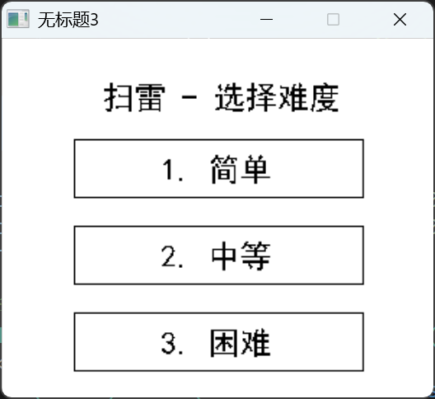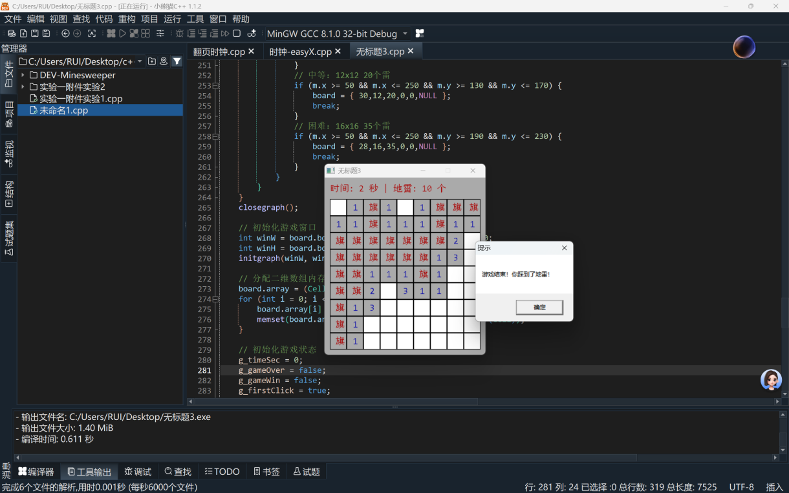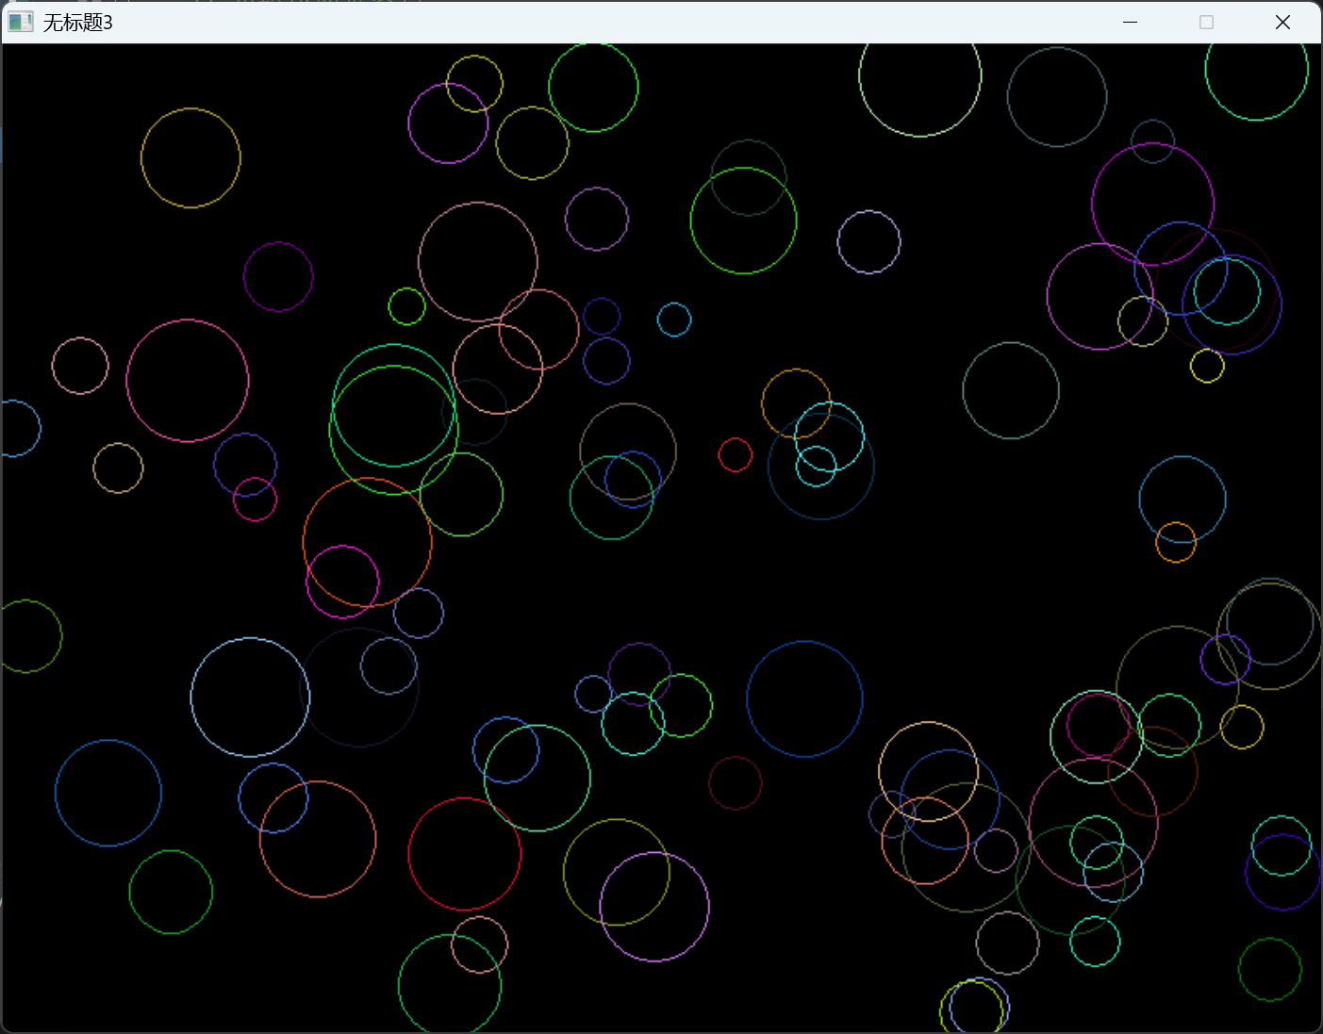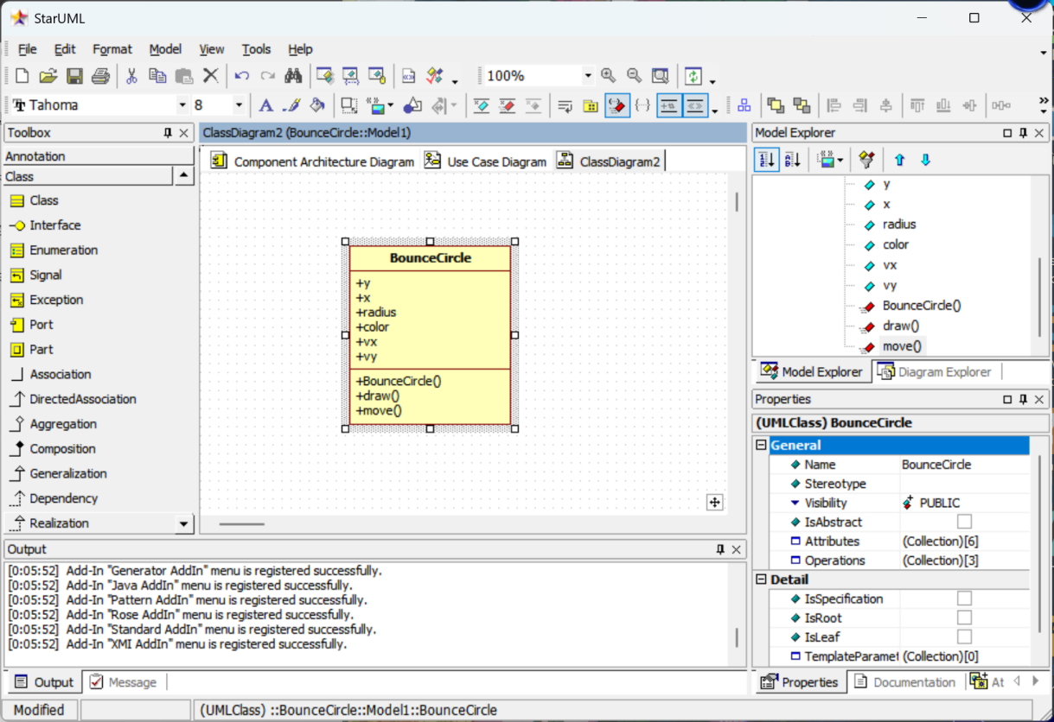

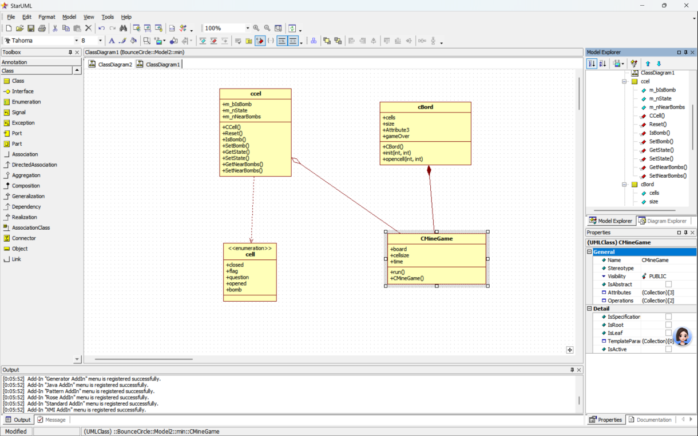

附加实验一：

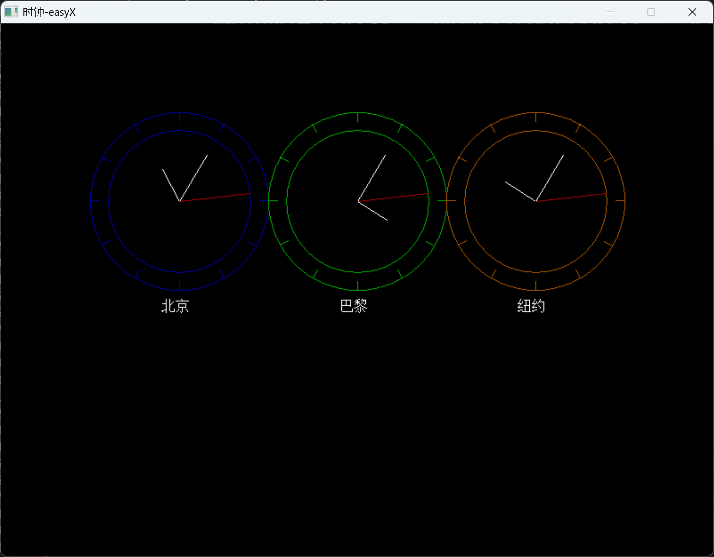

八、实验分析及总结（对实验的结果是否达到预期进行分析，总结实验的收获和存在的问题等）
分析总结：

教

师

评

阅

